Об утверждении регламента государственной услуги "Выдача удостоверений на право управления самоходными маломерными судами"
Утративший силу
Постановление акимата города Алматы от 23 мая 2016 года № 2/220. Зарегистрировано Департаментом юстиции города Алматы 21 июня 2016 года № 1293. Утратило силу постановлением акимата города Алматы от 29 сентября 2020 года N 3/401
Сноска. Утратило силу постановлением акимата города Алматы от 29.09.2020 N 3/401 (вводится в действие по истечении десяти календарных дней после дня его первого официального опубликования).
В соответствии с Законом Республики Казахстан от 15 апреля 2013 года "О государственных услугах" и руководствуясь приказом Министра по инвестициям и развитию Республики Казахстан от 30 апреля 2015 года № 556 "Об утверждении стандартов государственных услуг в сфере внутреннего водного транспорта", акимат города Алматы ПОСТАНОВЛЯЕТ:
1. Утвердить прилагаемый регламент государственной услуги "Выдача удостоверений на право управления самоходными маломерными судами".
2. Управлению пассажирского транспорта города Алматы обеспечить государственную регистрацию данного постановления в органах юстиции и его размещение на интернет-ресурсе.
3. Контроль за исполнением настоящего постановления возложить на заместителя акима города Алматы Р. Тауфикова.
4. Настоящее постановление вступает в силу со дня государственной регистрации в органах юстиции и вводится в действие по истечении десяти календарных дней после дня его первого официального опубликования.
Аким города Алматы | Б. Байбек
Утвержден
постановлением акимата
города Алматы
от 23 мая 2016 года № 2/220
Регламент государственной услуги
"Выдача удостоверений на право управления самоходными
маломерными судами"
Сноска. Регламент в редакции постановления акимата города Алматы от 05.07.2017 № 3/258 (вводится в действие по истечении десяти календарных дней после дня его первого официального опубликования).
1. Общие положения
1. Государственная услуга "Выдача удостоверений на право управления самоходными маломерными судами" (далее – государственная услуга) оказывается акиматом города Алматы через коммунальное государственное учреждение "Управление пассажирского транспорта и автомобильных дорог города Алматы", по адресу: город Алматы, площадь Республики, 4 (далее – услугодатель).
Прием заявлений на получение государственной услуги осуществляется через:
1) некоммерческое акционерное общество "Государственная корпорация "Правительство для граждан" (далее – Государственная корпорация);
2) веб-портал "электронного правительства" www.egov.kz (далее – портал).
Государственная услуга предоставляется на основании стандарта государственной услуги "Выдача удостоверений на право управления самоходными маломерными судами", утвержденного приказом Министра по инвестициям и развитию Республики Казахстан от 30 апреля 2015 года № 556 "Об утверждении стандартов государственных услуг в сфере внутреннего водного транспорта" (далее – Стандарт).
2. Форма оказания государственной услуги: электронная (частично автоматизированная) и (или) бумажная.
Государственная услуга оказывается на бесплатной основе физическим лицам (далее – услугополучатель).
3. Результат оказания государственной услуги – удостоверение на право управления самоходным маломерным судном, дубликат удостоверения на право управления самоходным маломерным судном в бумажном виде, либо письменный мотивированный ответ об отказе в приеме документов оказании государственной услуги в случаях и по основаниям, указанных в пункте 10 Стандарта.
Форма предоставления результата оказания государственной услуги: бумажная.
В случае обращения через портал услугополучателю в "личный кабинет" направляется уведомление с указанием места и даты получения результата государственной услуги.
Сноска. Пункт 3 в редакции постановления акимата города Алматы от 29.11.2017 № 4/491 (вводится в действие по истечении десяти календарных дней после дня его первого официального опубликования).
2. Описание порядка действий структурных
подразделений (работников) услугодателя в процессе
оказания государственной услуги
4. Основанием для начала процедуры (действия) по оказанию государственной услуги является наличие заявления и перечня документов услугополучателя согласно пункту 9 Стандарта государственной услуги.
5. Содержание каждой процедуры (действия), входящей в состав процесса оказания государственной услуги, длительность его выполнения:
действие 1 – сотрудник канцелярии услугодателя с момента поступления документов из Государственной корпорации либо портала проводит регистрацию и направляет руководителю услугодателя в течение 30 минут;
действие 2 – рассмотрение заявления услугополучателя руководителем услугодателя, наложение резолюции и направление для рассмотрения ответственному исполнителю в течение 2 часов;
действие 3 – специалист услугодателя проверяет представленные документы на соответствие пункту 9 Стандарта. В случае полного пакета документов, подготавливает проект результата оказания государственной услуги и передает руководителю услугодателя:
условие 1 – при выдаче удостоверения на право управления самоходным маломерным судном – 8 рабочих дней со дня успешной сдачи экзамена;
условие 2 – при выдаче дубликата удостоверения на право управления самоходным маломерным судном – 1 рабочий день с момента сдачи пакета документов;
условие 3 – при выдаче удостоверения на право управления самоходным маломерным судном в случае истечения срока действия ранее выданного удостоверения – 2 рабочих дня с момента сдачи пакета документов;
условие 4 – при установлении факта неполноты предоставленных документов ответственный исполнитель подготавливает мотивированный ответ об отказе, в течение 1 рабочего дня;
действие 4 – подписание руководителем услугодателя результата оказания государственной услуги и направление в канцелярию услугодателя в течение 2 часов;
действие 5 – направление канцелярией услугодателя результата оказания государственной услуги в Государственную корпорацию в течение 30 минут.
6. Результат процедуры (действия) по оказанию государственной услуги, который служит основанием для начала выполнения следующей процедуры (действия):
1) заявление с приложением пакета документов, предусмотренные пунктом 9 Стандарта;
2) резолюция и направление для исполнения;
3) готовый проект результата оказания государственной услуги;
4) ознакомление руководителя услугодателя с результатом оказания государственной услуги и подписание проекта результата;
5) направление результата государственной услуги в Государственную корпорацию.
3. Описание порядка взаимодействия структурных подразделений
(работников) услугодателя в процессе оказания
государственной услуги
7. Перечень структурных подразделений (работников) услугодателя, которые участвуют в процессе оказания государственной услуги:
1) сотрудник канцелярии услугодателя;
2) руководитель услугодателя;
3) специалист услугодателя.
8. Описание последовательности процедур (действий) между структурными подразделениями (работниками) услугодателя, длительность процедур:
1) сотрудник канцелярии услугодателя после поступления заявления и необходимых документов для оказания государственной услуги проводит регистрацию в журнале регистрации оказания государственных услуг услугодателя и передает на рассмотрение руководителю услугодателя в течение 30 минут;
2) руководитель услугодателя рассматривает заявление, ставит резолюцию и направляет ответственному исполнителю в течение 2 часов;
в случае обращения услугополучателя через портал, специалистом услугодателя проверяется полнота представления документом без резолюции руководителя;
3) специалист услугодателя проверяет представленные документы на соответствие пункту 9 Стандарта. После проверки и анализа представленных документов специалист услугодателя оформляет результат оказания государственной услуги. В случае полного пакета документов, подготавливает проект результата оказания государственной услуги и передает руководителю услугодателя:
при выдаче удостоверения на право управления самоходным маломерным судном – 8 рабочих дней со дня успешной сдачи экзамена;
при выдаче дубликата удостоверения на право управления самоходным маломерным судном – 1 рабочий день с момента сдачи пакета документов;
при выдаче удостоверения на право управления самоходным маломерным судном в случае истечения срока действия ранее выданного удостоверения
– 2 рабочих дня с момента сдачи пакета документов;
при установлении факта неполноты предоставленных документов ответственный исполнитель подготавливает мотивированный ответ об отказе в течение 1 рабочего дня;
4) после оформления результата оказания государственной услуги специалист услугодателя передает на подпись руководителю результат оказания государственной услуги и передает в канцелярию услугодателя в течение 2 часов;
5) готовый результат оказания государственной услуги либо мотивированный отказ в приеме заявления направляется в Государственную корпорацию в течение 30 минут.
4. Описание порядка взаимодействия с Государственной корпорацией
и (или) иными услугодателями, а также порядка использования
информационных систем в процессе оказания государственной услуги
9. При приеме необходимых документов для оказания государственной услуги через Государственную корпорацию:
1) услугополучатель для получения государственной услуги обращается в Государственную корпорацию;
2) работником Государственной корпорации проверяется полнота представленных документов. Услугополучателю выдается расписка о приеме соответствующих документов не более 20 минут.
В случае предоставления услугополучателем неполного пакета документов согласно перечню, предусмотренному пунктом 9 Стандарта, работник Государственной корпорации отказывает в приеме заявления и выдает расписку об отказе в приеме документов по форме согласно приложению 3 к Стандарту;
3) принятые документы направляются услугодателю в течение 1 рабочего дня;
4) услугодатель осуществляет процедуры (действия) в соответствии с описанием порядка взаимодействия структурных подразделений (работников) услугодателя в процессе оказания государственной услуги;
10. Государственная корпорация в срок, указанный в расписке о приеме соответствующих документов, выдает результат оказания государственной услуги не более 20 минут.
В Государственной корпорации выдача готовых документов осуществляется на основании расписки, при предъявлении удостоверения личности (либо его представителя по нотариально заверенной доверенности).
При обращении в Государственную корпорацию день приема не входит в срок оказания государственной услуги.
Государственная корпорация обеспечивает хранение результата в течение одного месяца, после чего передает их услугодателю для дальнейшего хранения. При обращении услугополучателя по истечении одного месяца, по запросу Государственной корпорации услугодатель в течение одного рабочего дня направляет готовые документы в Государственную корпорацию для выдачи услугополучателю.
11. Описание порядка обращения и последовательности процедур (действий) услугополучателя и услугодателя при оказании государственной услуги через портал:
1) услугополучатель осуществляет регистрацию на Портале электронного правительства с помощью своего регистрационного свидетельства ЭЦП;
2) процесс 1 – прикрепление в интернет-браузер компьютера услугополучателя регистрационного свидетельства ЭЦП, процесс ввода услугополучателем пароля (процесс авторизации) на портале электронного правительства для получения государственной услуги;
3) условие 1 – проверка на портале электронного правительства подлинности данных о зарегистрированном услугополучателе через логин, индивидуальный идентификационный номер (далее – ИИН) и пароль;
4) процесс 2 – формирование в портале электронного правительства сообщения об отказе в авторизации в связи с имеющимися нарушениями в данных услугополучателя;
5) процесс 3 – выбор услугополучателем услуги в веб-портале www.egov.kz, вывод на экран формы запроса для оказания услуги и заполнение услугополучателем формы (ввод данных) с учетом ее структуры и форматных требований, прикреплением к форме запроса необходимых документов в электронном виде;
6) процесс 4 – выбор услугополучателем регистрационного свидетельства ЭЦП для удостоверения (подписания) запроса;
7) условие 2 – проверка на портале электронного правительства срока действия регистрационного свидетельства, ЭЦП и отсутствия в списке отозванных (аннулированных) регистрационных свидетельств, а также соответствия идентификационных данных между ИИН, указанным в запросе, и ИИН, указанным в регистрационном свидетельстве ЭЦП;
8) процесс 5 – формирование сообщения об отказе в запрашиваемой услуге в связи с не подтверждением подлинности ЭЦП услугополучателя;
9) процесс 6 – удостоверение (подписание) посредством ЭЦП услугополучателя заполненной формы (введенных данных) запроса на оказание услуги;
10) процесс 7 – регистрация электронного документа (запроса услугополучателя) в информационной системе;
11) условие 3 – проверка услугодателем соответствия представленных документов услугополучателя пункту 9 Стандарта и законодательству Республики Казахстан;
12) процесс 8 – формирование сообщения об отказе в запрашиваемой услуге в связи с неполным пакетом документов или несоответствия их законодательству Республики Казахстан;
13) процесс 9 – получение услугополучателем уведомления о дате и месте получения результата оказания государственной услуги, подписанный ЭЦП уполномоченного лица услугодателя.
Диаграмма функционального взаимодействия при оказании государственной услуги через портал приведена в приложении 1 к настоящему Регламенту.
Подробное описание последовательности процедур (действий), взаимодействий структурных подразделений (работников) услугодателя в процессе оказания государственной услуги, а также описание порядка использования информационных систем в процессе оказания государственной услуги отражается в справочнике бизнес-процессов оказания государственной услуги согласно приложению 2 к настоящему регламенту.
Приложение 1
к регламенту государственной
услуги
"Выдача удостоверений
на право управления
самоходными
маломерными судами"
Диаграмма функционального взаимодействия при оказании
государственной услуги через портал
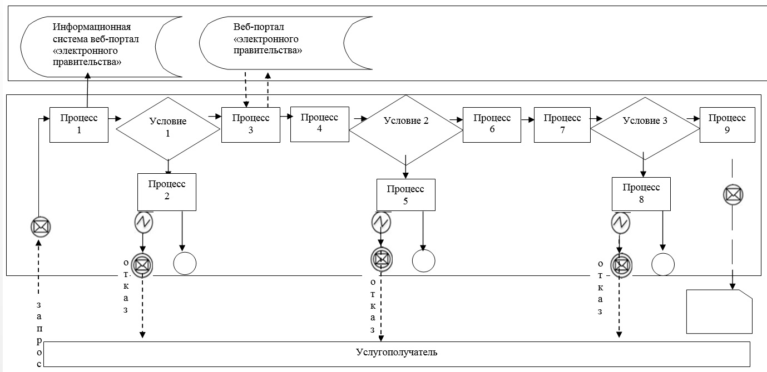

Условные обозначения:

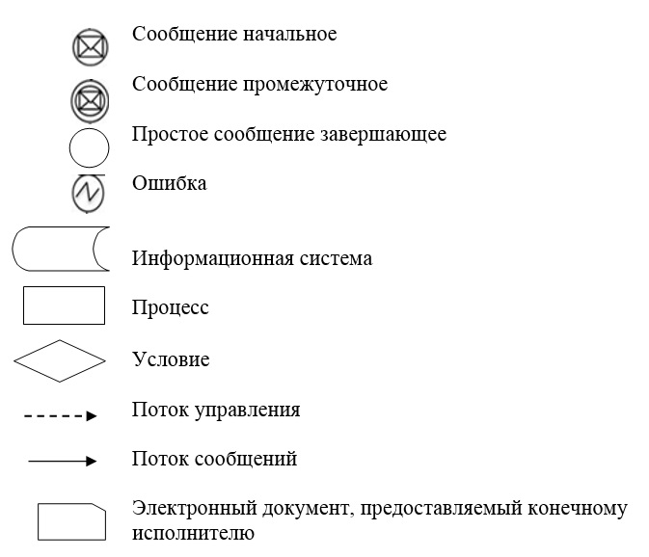

Приложение 2
к регламенту государственной
услуги
"Выдача удостоверений
на право управления
самоходными
маломерными судами"
Справочник
бизнес-процессов оказания государственной услуги
"Выдача удостоверений на право управления самоходными
маломерными судами"
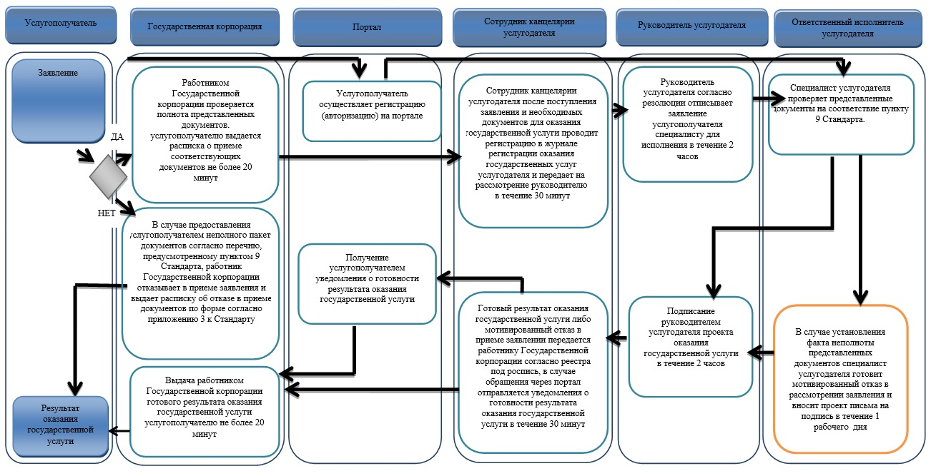

Условные обозначения:

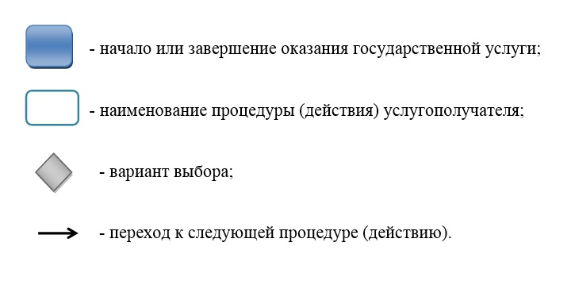

© 2012. РГП на ПХВ «Институт законодательства и правовой информации Республики Казахстан» Министерства юстиции Республики Казахстан

